4 ПОНЯТИЕ МЕТОДОЛОГИИ И МЕТОДА

Важно различать такие понятия, как методология и метод.
Методология - это наука о структуре, логической организации, методах и средствах деятельности.
Метод - это совокупность приемов или операций практической или теоретической деятельности. Метод можно также охарактеризовать как форму теоретического и практического освоения действительности, исходящего из закономерностей поведения изучаемого объекта.
Методы научного познания включают так называемые всеобщие методы, т.е. общечеловеческие приемы мышления, общенаучные методы и методы конкретных наук. Методы могут быть классифицированы и по соотношению эмпирического знания (т.е. знания полученного в результате опыта, опытного знания) и теоретического знания, суть которого - познание сущности явлений, их внутренних связей. Классификация методов научного познания представлена на рисунке 1.

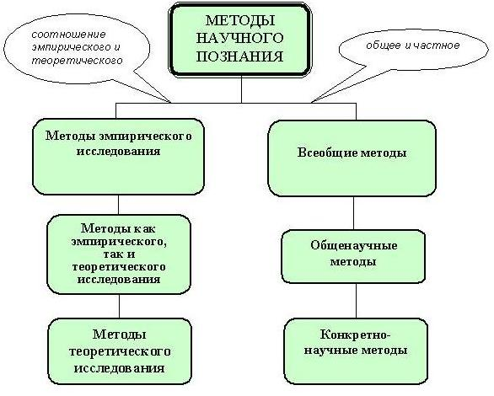

Рисунок 4.1 - Классификация методов научного познания.

Следует иметь в виду, что каждая наука применяет свои конкретно научные, специальные методы, обусловленные сущностью объекта исследования. Однако зачастую методы, характерные для какой-либо конкретной науки применяются и в других науках. Это происходит потому, что объекты исследования этих наук подчиняются также и законам данной науки. Например, физические и химические методы исследования применяются в биологии на том основании, что объекты биологического исследования включают в себя в том или ином виде физические и химические формы движения материи и, следовательно, подчиняются физическим и химическим законам.
Всеобщих методов в истории познания - два: диалектический и метафизический. Это общефилософские методы. Диалектический метод - это метод познания действительности в ее противоречивости, целостности и развитии. Метафизический метод - метод, противоположный диалектическому, рассматривающий явления вне их взаимной связи и развития. С середины 19-го века метафизический метод все больше и больше вытеснялся из естествознания диалектическим методом.

4.1 Методы научного познания

4.1.1 Общенаучные методы
Соотношение общенаучных методов также можно представить в виде схемы (рисунок 4.2).

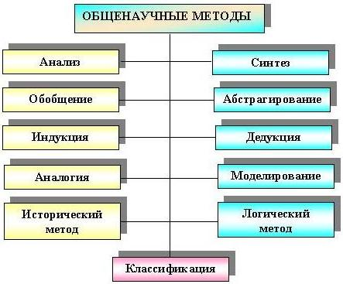

Рисунок 4.2 - Соотношение общенаучных методов

Синтез - объединение познанных в результате анализа элементов в единое целое.
Обобщение - процесс мысленного перехода от единичного к общему, от менее общего к более общему, например: переход от суждения «этот металл проводит электричество» к суждению «все металлы проводят электричество», от суждения: «механическая форма энергии превращается в тепловую» к суждению «всякая форма энергии превращается в тепловую».
Абстрагирование (идеализация) - мысленное внесение определенных изменений в изучаемый объект в соответствии с целями исследования. В результате идеализации из рассмотрения могут быть исключены некоторые свойства, признаки объектов, которые не являются существенными для данного исследования. Пример такой идеализации в механике - материальная точка, т.е. точка, обладающая массой, но лишенная всяких размеров. Таким же абстрактным (идеальным) объектом является абсолютно твердое тело, идеальный газ.
Индукция - процесс выведения общего положения из наблюдения ряда частных единичных фактов, т.е. познание от частного к общему. На практике чаше всего применяется неполная индукция, которая предполагает вывод о всех объектах множества на основании познания лишь части объектов. Неполная индукция, основанная на экспериментальных исследованиях и включающая теоретическое обоснование, называется научной индукцией. Выводы такой индукции часто носят вероятностный характер. При строгой постановке эксперимента, логической последовательности и строгости выводов она способна давать достоверное заключение.
Дедукция - процесс аналитического рассуждения от общего к частному или менее общему. Она тесно связана с обобщением. Если исходные общие положения являются установленной научной истиной, то метом дедукции всегда будет получен истинный вывод. Особенно большое значение дедуктивный метод имеет в математике. Математики оперируют математическими абстракциями и строят свои рассуждения на общих положениях. Эти общие положения применяются к решению частных, конкретных задач.
В истории естествознания были попытки абсолютизировать значение в науке индуктивного метода (Ф. Бэкон) или дедуктивного метода (Р. Декарт), придать им универсальное значение. Однако эти методы не могут применяться как обособленные, изолированные друг от друга, каждый из них используется на определенном этапе процесса познания.
Аналогия - вероятное, правдоподобное заключение о сходстве двух предметов или явлений в каком-либо признаке, на основании установленного их сходства в других признаках. Аналогия с простым позволяет понять более сложное. Так, по аналогии с искусственным отбором лучших пород домашних животных Ч. Дарвин открыл закон естественного отбора в животном и растительном мире.
Моделирование - воспроизведение свойств объекта познания на специально устроенном его аналоге - модели. Модели могут быть реальными (материальными, например, модели самолетов, макеты зданий, фотографии, протезы, куклы и т.п.). И идеальными (абстрактными), создаваемые средствами языка (как естественного человеческого языка, так и специальных языков, например, языком математики. В этом случае мы имеем математическую модель. Обычно это система уравнений, описывающая взаимосвязи в изучаемой системе.
Исторический метод подразумевает воспроизведение истории изучаемого объекта во всей своей многогранности, с учетом всех деталей и случайностей.
Логический метод - это логическое воспроизведение истории изучаемого объекта. При этом история эта освобождается от всего случайного, несущественного.
Классификация - распределение тех или иных объектов по классам (отделам, разрядам) в зависимости от их общих признаков, фиксирующее закономерные связи между классами объектов в единой системе конкретной отрасли знания. Становление каждой науки связано с созданием классификаций изучаемых объектов, явлений. Классификация - это процесс упорядочивания информации. В процессе изучения новых объектов в отношении каждого такого объекта делается вывод: принадлежит ли он к уже установленным классификационным группам. В некоторых случаях при этом обнаруживается необходимость перестройки системы классификации. Существует специальная теория классификации - таксономия. Она рассматривает принципы классификации и систематизации сложноорганизованных областей действительности, имеющих обычно иерархическое строение (органический мир, объекты географии, геологии и т.п.).
Одной из первых классификаций в естествознании явилась классификация растительного и животного мира выдающегося шведского натуралиста Карла Линнея. Для представителей живой природы он установил определенную градацию: класс, отряд, род, вид, вариация.

